**Thème de l'application:**

**Gestion de l'inscription des étudiants à l'ENSAO**

**Réaliser par:Hamza KHRIBECH-Samira BOUHADI-Chaimae RACHDI**

**1. Processus d'ajout d'étudiants**

Notre projet visait à rationaliser le processus d'inscription des étudiants à l'ENSAO (École Nationale des Sciences Appliquées). La création d'une interface simple et intuitive pour l'ajout de nouveaux étudiants dans le système était au cœur de cet objectif. L'administrateur de l'école peut saisir des informations complètes sur l'étudiant, notamment son nom, son Code National de l'Étudiant (CNE), sa date de naissance, son sexe, son numéro de téléphone portable, sa ville, son adresse électronique et même son image. Une nouvelle fonctionnalité que nous avons ajoutée est la possibilité pour l'administrateur de choisir et d'ajouter l'image de l'étudiant avant de finaliser et d'enregistrer les données. Cette fonctionnalité ajoute une touche personnelle au profil de chaque étudiant, renforçant ainsi l'aspect humain de la gestion des données.

**2. Modification et suppression du profil de l'étudiant**

Sachant que les données relatives aux étudiants peuvent changer et nécessiter des modifications, notre application facilite ces opérations grâce à une interface de mise à jour conviviale. Un administrateur peut facilement accéder au profil d'un étudiant existant et modifier toute information nécessaire. De même, nous reconnaissons la nécessité d'une gestion efficace de la base de données. Par conséquent, notre application permet à l'administrateur de supprimer le profil d'un étudiant de la base de données lorsque cela est nécessaire, ce qui garantit une gestion optimale des données et des dossiers à jour.

**3. Liste complète des étudiants Vue d'ensemble**

La transparence et l'accessibilité ont été des principes de conception clés lors de la création de notre application. Les administrateurs peuvent rapidement accéder à une liste complète de tous les étudiants actuellement inscrits à l'ENSAO, présentée sous la forme d'un tableau facile à lire. Cette liste affiche des informations clés sur chaque étudiant, fournissant un aperçu du corps étudiant et soutenant le processus de prise de décision administrative.

**4. Accès au profil approfondi de l'étudiant et génération de fiches de synthèse**

Une fois qu'un étudiant est sélectionné dans la liste complète, l'application navigue vers une nouvelle scène qui présente le profil complet de l'étudiant choisi. Cette scène comprend l'image de l'étudiant, conformément à notre philosophie d'humanisation de la représentation numérique des étudiants. Outre la visualisation du profil, nous avons également intégré une fonction de génération de PDF. Cette fonction permet à l'administrateur d'imprimer une feuille récapitulative du profil de l'étudiant, fournissant ainsi une trace tangible des informations relatives à l'étudiant, qui peut être partagée ou archivée.

**5. Accès et impression en libre-service pour les étudiants**

Reconnaissant le besoin croissant de fonctionnalités en libre-service, nous avons étendu l'accès aux étudiants pour qu'ils puissent consulter leur propre profil. En saisissant leur adresse électronique et leur CNE, les étudiants peuvent s'authentifier, après quoi l'application affiche leur profil. Pour favoriser l'autonomie et encourager la responsabilité, nous avons inclus la fonctionnalité permettant aux étudiants d'imprimer leurs données directement à partir de leur profil. Cette fonction permet aux étudiants de gérer activement leurs dossiers et de s'assurer que leurs données restent à jour et exactes.

**6. Fonctionnalités supplémentaires**

Notre application est dotée de quelques fonctions nouvelles et intéressantes qui en améliorent la convivialité et l'attrait. Nous avons conçu un logo personnalisé appelé "STUDEASY" pour refléter notre mission qui consiste à faciliter la gestion des inscriptions des étudiants. Ce logo est non seulement bien en vue dans l'application, mais il est également affiché dans la barre des tâches, ce qui accroît la visibilité de la marque de notre application. De plus, en écho à la fonctionnalité disponible pour les administrateurs, nous avons inclus la possibilité pour les administrateurs de sélectionner une image d'étudiant lors de la saisie de leurs données. Cette image devient alors partie intégrante du profil de l'étudiant, ajoutant un élément personnel et engageant à la représentation numérique de chaque étudiant.

**La structure générale de l'application**

La structure générale de notre application peut être résumée aux éléments suivants :

1. **Page d'accueil** : Le premier point de contact avec l'application de gestion des inscriptions des étudiants de l'ENSAO est la page d'accueil. Cette page a été conçue pour donner une représentation claire et invitante de notre école. Elle met en évidence le logo d'ENSAO, une image attrayante de notre école et un logo personnalisé exclusif à notre application. En outre, la page d'accueil comporte deux boutons distincts pour les systèmes de connexion séparés pour les administrateurs et les étudiants, ce qui garantit une expérience utilisateur rationalisée dès le départ.
2. **Interface d'insertion de données** : L'interface d'insertion de données, spécialement conçue pour les administrateurs, est un élément essentiel de notre application. Cette interface intuitive permet aux administrateurs de saisir efficacement les informations relatives aux nouveaux étudiants. La présentation conviviale vise à faciliter la saisie précise des données, à réduire les erreurs et à améliorer l'efficacité du processus d'inscription.
3. **Affichage des informations sur les étudiants** : L'application propose également un affichage des informations sur l'étudiant, sous la forme d'un tableau bien organisé. Ce tableau fournit un aperçu des informations clés pour chaque étudiant, permettant aux administrateurs d'accéder rapidement aux données de l'étudiant et de les comprendre. Le format du tableau est conçu pour être lisible et pour faciliter la navigation, ce qui simplifie la gestion des dossiers des étudiants.
4. **Interface du profil de l'étudiant (administrateur)** : Pour obtenir des informations plus détaillées, les administrateurs peuvent accéder à l'interface du profil de l'étudiant. Cette interface fournit une vue détaillée du profil de l'étudiant, qui comprend des détails personnels et une image. Cette interface fournit également des fonctions essentielles à l'administrateur, telles que la mise à jour, la suppression ou l'impression des informations relatives à un étudiant, ce qui lui donne un contrôle total sur le processus de gestion des données.
5. **Interface du profil de l'étudiant (étudiant)** : Parallèlement à l'interface administrateur, l'application fournit une interface centrée sur l'étudiant. Cette interface de profil étudiant permet aux étudiants de visualiser leurs propres informations détaillées. En outre, elle permet aux étudiants d'imprimer leurs informations, ce qui renforce la transparence et l'accessibilité de l'application.
6. Boutons de navigation : L'application est équipée de boutons de navigation pratiques pour améliorer l'expérience de l'utilisateur. Ces boutons permettent d'accéder rapidement à la page d'accueil et au tableau des informations sur les étudiants. En facilitant la navigation, ces boutons contribuent à la fonctionnalité et à l'adaptabilité globales de l'application, répondant ainsi aux besoins des administrateurs et des étudiants.

Dans l'ensemble, la structure de l'application de gestion des inscriptions des étudiants de l'ENSAO est conçue pour offrir un chemin de navigation clair et des fonctionnalités adaptées aux différents types d'utilisateurs. Cette approche permet non seulement aux administrateurs de gérer efficacement les inscriptions des étudiants, mais aussi aux étudiants d'accéder à leurs propres informations et de les imprimer facilement.

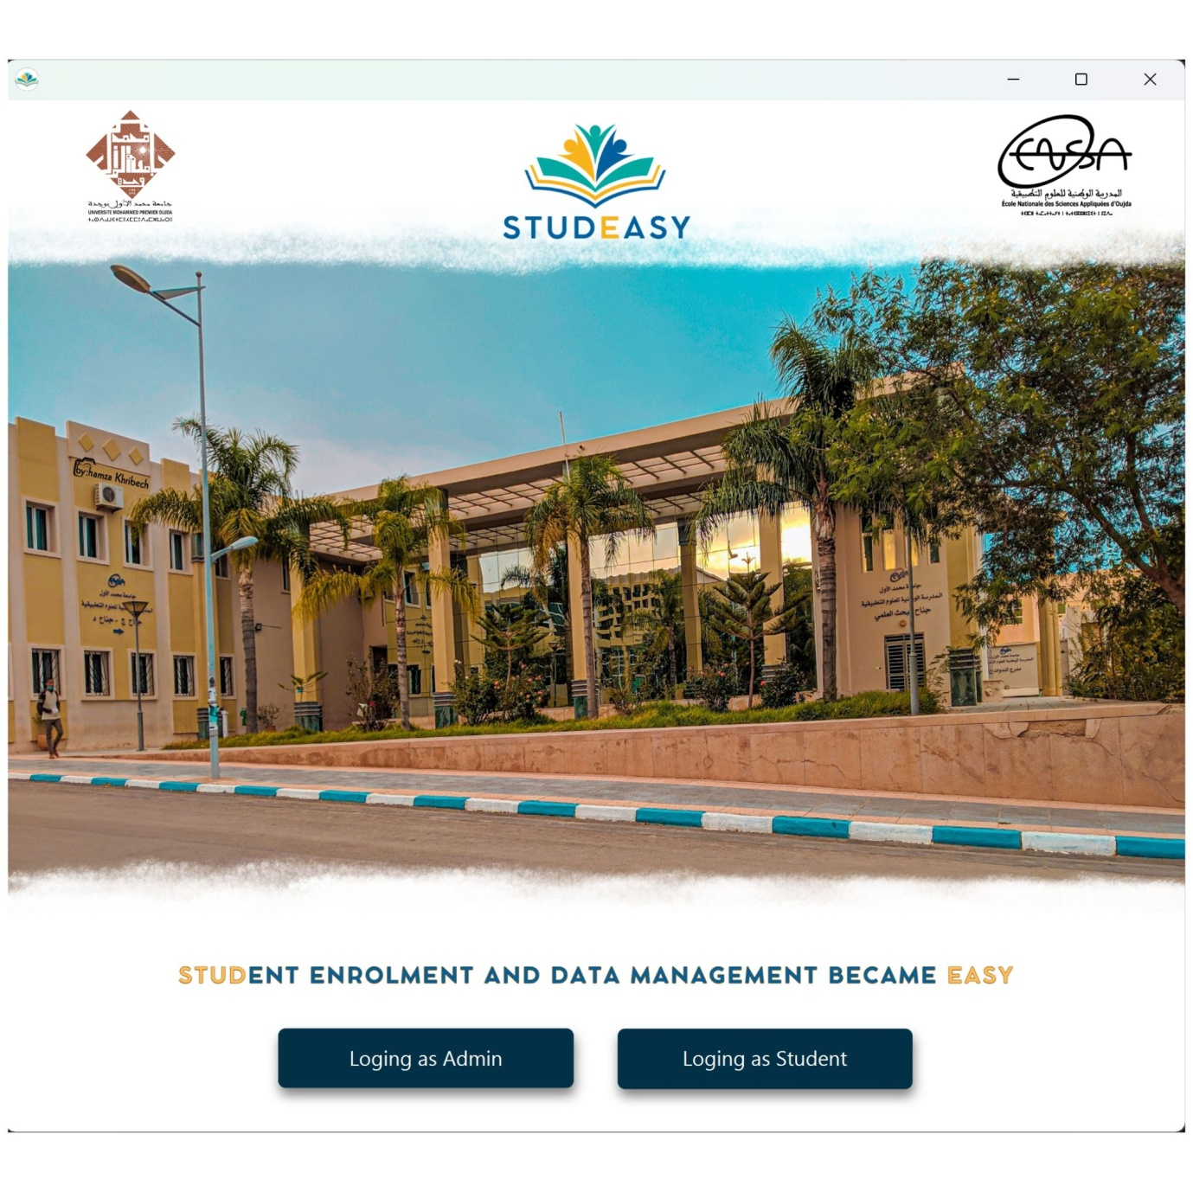

**Image 1: la page d'accueil**

**Logo STUDEASY**

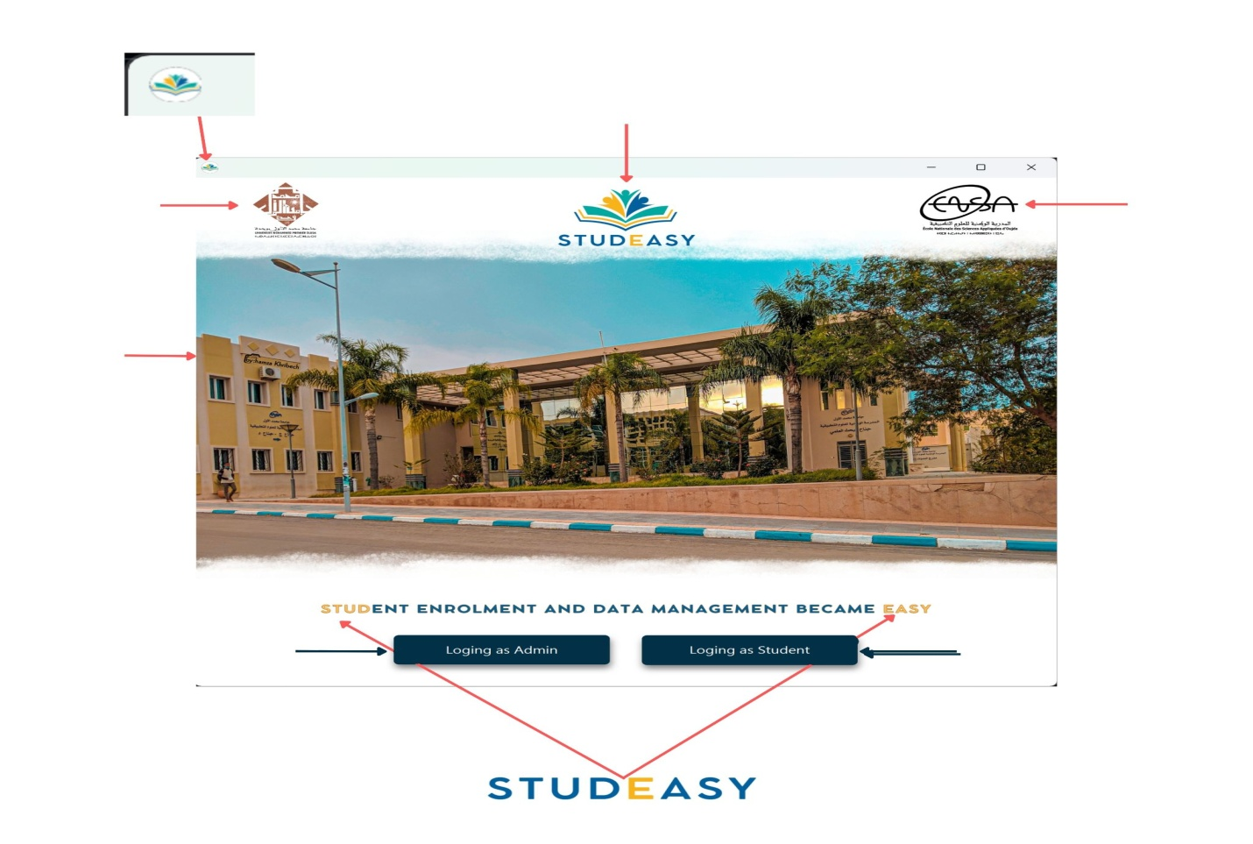

**Option de connexion 2**

**Option de connexion 1**

**Logo ENSAO**

**Logo de l'UMP**

**Image 2 : les fonctionnalités de la page d'accueil**

**Logo de l'UMP :**

Le logo de l'Université Mohammed Premier (UMP) figure en haut de notre page d'accueil. Nous avons spécifiquement choisi cet emblème, non seulement comme symbole de l'excellence académique, mais aussi comme un phare guidant les étudiants de cette prestigieuse université, notre public principal, vers cette application.

**Logo ENSAO :**

La présence du logo de l'ENSAO (École Nationale des Sciences Appliquées) est d'une importance significative car notre application est conçue sur mesure pour répondre aux besoins de ses étudiants. Elle témoigne de la mission principale de l'application : créer une intégration transparente entre notre technologie et la communauté de l'ENSAO.

**Logo STUDEASY :**

Nous avons ingénieusement créé le logo “STUDEASY”, qui représente l'identité de notre application. Il s'agit d'un savant mélange de deux idées fortes : “Study = étudier” et “easy = facile”. Le nom est représentatif de notre engagement à simplifier les tâches administratives universitaires, en particulier l'inscription des étudiants et la gestion des données, en les transformant en une expérience sans tracas.

**Options de connexion :**

Conscients de la diversité des besoins de notre base d'utilisateurs, nous avons intégré deux options de connexion distinctes : “Admin” et “Student”. Cela permet aux administrateurs et aux étudiants de naviguer dans l'application avec des interfaces adaptées à leurs rôles respectifs, garantissant ainsi une expérience efficace et rationalisée pour tous.

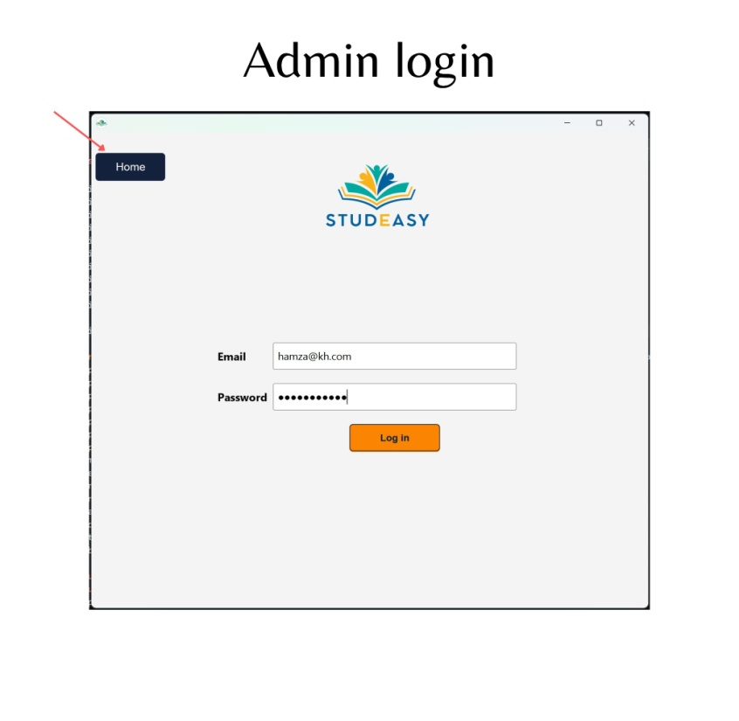

**Image 3 : Connexion administrative (login admin)**

Dans l'interface de connexion administrative (login admin), l'administrateur (admin) a la possibilité de se connecter à l'aide de son adresse électronique et de son mot de passe. En outre, l'administrateur a la possibilité de revenir à la page principale en sélectionnant l'option "Home".

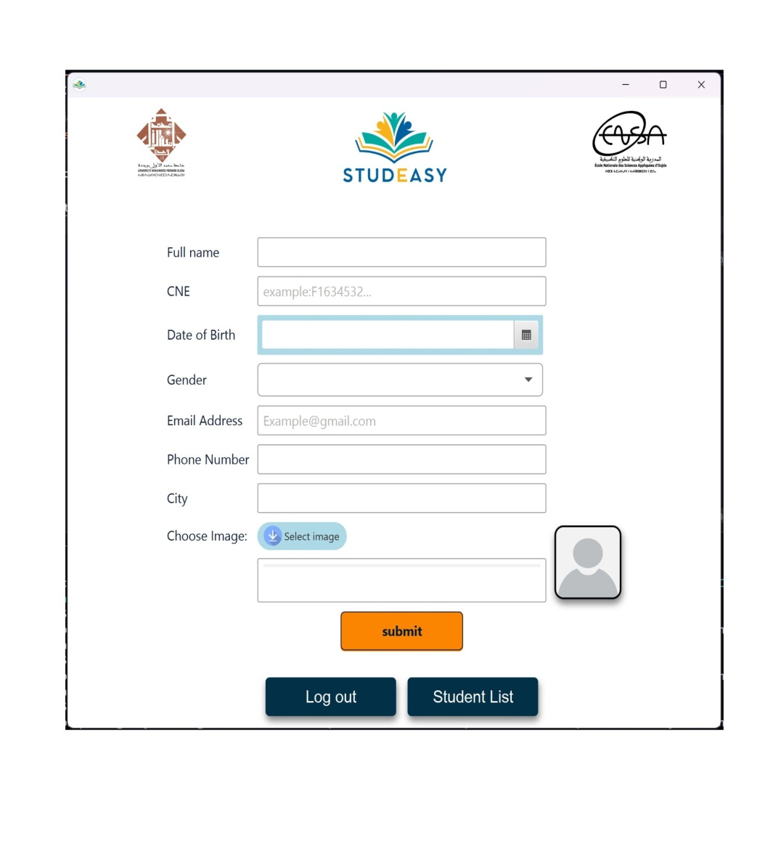

**Image 4 : Application d'acquisition d'informations sur les étudiants**

Cette plateforme sophistiquée facilite l'agrégation de données essentielles sur les étudiants, comprenant des identifiants tels que le nom et le CNE, des statistiques vitales telles que la date de naissance, et des détails de communication tels que le courrier électronique et les numéros de téléphone. En outre, elle permet d'obtenir des adresses résidentielles et des photos personnelles afin d'améliorer les profils complets des étudiants.

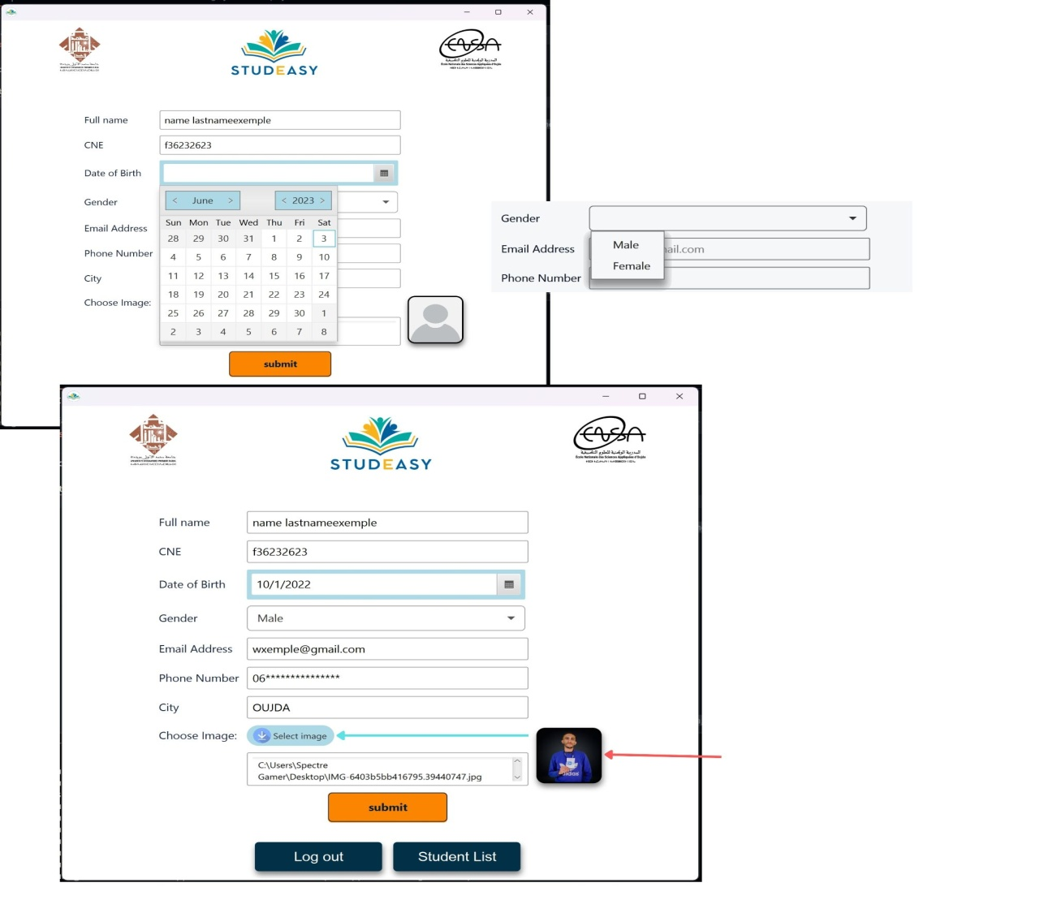

**Image 5 : Processus de soumission des informations sur l'utilisateur**

À l'issue de la procédure de saisie de leurs données personnelles, administrateur doit saisir un certain nombre d'informations, notamment le nom, l’ identifiant national d'étudiant (CNE), date de naissance, sexe, adresse e-mail,le numéro de téléphone et la ville. Après avoir dûment rempli les données requises, ils peut cliquer sur le bouton “submit“.

Une caractéristique notable de ce processus est le téléchargement d'une photographie personnelle. Dès le téléchargement, l'image de l’étudiant devient immédiatement visible, ce qui lui permet de la revoir et de la modifier si nécessaire.

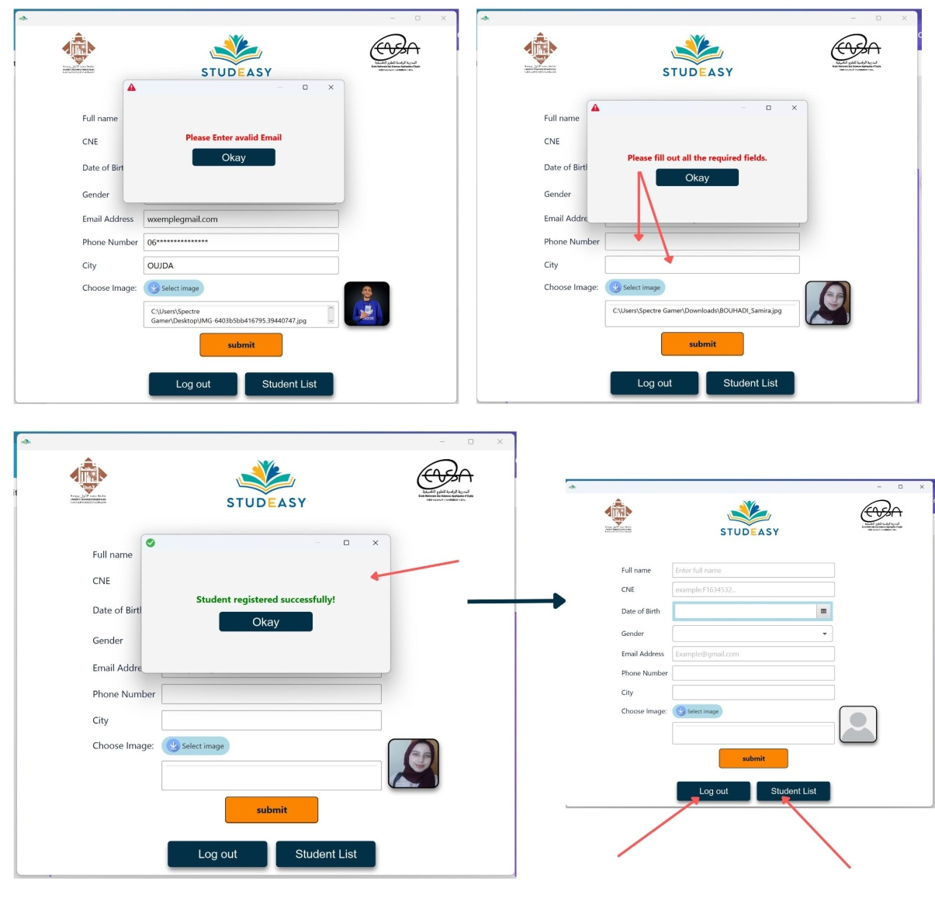

**Image 6 : Protocole de traitement des erreurs lors de la saisie des données dans une application pour les utilisateurs**

Dans cette application, des protocoles de validation stricts sont appliqués pour maintenir l'intégrité des données. Si une donnée saisie par l'étudiant est jugée invalide - par exemple, si un champ n'est pas rempli ou si le format de l'adresse électronique est incorrect - le processus de soumission des données n'aboutira pas. Un message d'alerte sera envoyé à l'utilisateur pour l'inviter à réévaluer minutieusement les informations qu'il a fournies.

Lorsque les données saisies satisfont aux critères de validité du système, l'application efface automatiquement tous les champs, signalant ainsi la fin du processus. Inversement, si les informations sont incorrectes, l'étudiant est tenu de revoir et de rectifier les champs spécifiques identifiés comme problématiques avant de soumettre à nouveau sa demande.

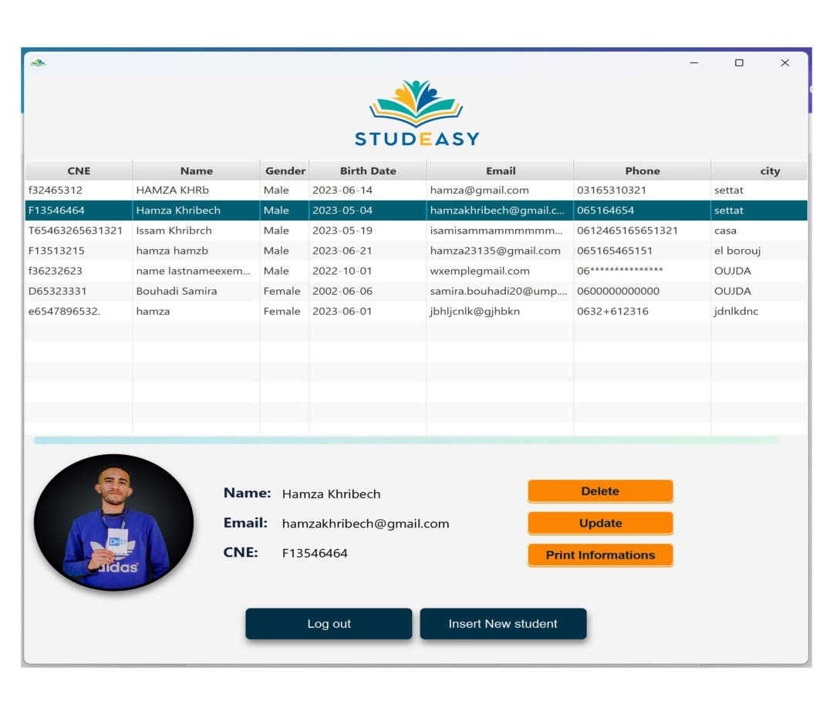

**Image 7 : Caractéristiques du système de gestion de l'information sur les étudiants**

Lors de l'inscription d'un étudiant, ses coordonnées sont systématiquement stockées sous forme de tableau. Cela permet d'accéder facilement à leur profil en sélectionnant simplement un étudiant dans le tableau, révélant ainsi toutes les informations personnelles relatives à l'individu sélectionné.

Le système comprend plusieurs boutons fonctionnels à des fins administratives. Le bouton “delete” permet aux administrateurs de supprimer des étudiants de la base de données, ce qui est applicable dans des scénarios tels que l'obtention d'un diplôme par l'étudiant, son transfert ou toute autre raison pertinente qui justifie sa suppression.

Le bouton “update” facilite la modification des données personnelles par les utilisateurs, ce qui leur permet de maintenir l'exactitude et la mise à jour des informations.

À des fins de documentation, il existe un bouton “Print informations”. Il est spécialement conçu pour permettre aux administrateurs d'obtenir facilement des copies physiques des informations relatives à un étudiant lorsque cela est nécessaire.

Enfin, un bouton “insert new student” permet d'inclure facilement de nouveaux étudiants dans la base de données, garantissant ainsi que les données du système restent à jour en fonction de l'évolution du corps étudiant de l'institution.

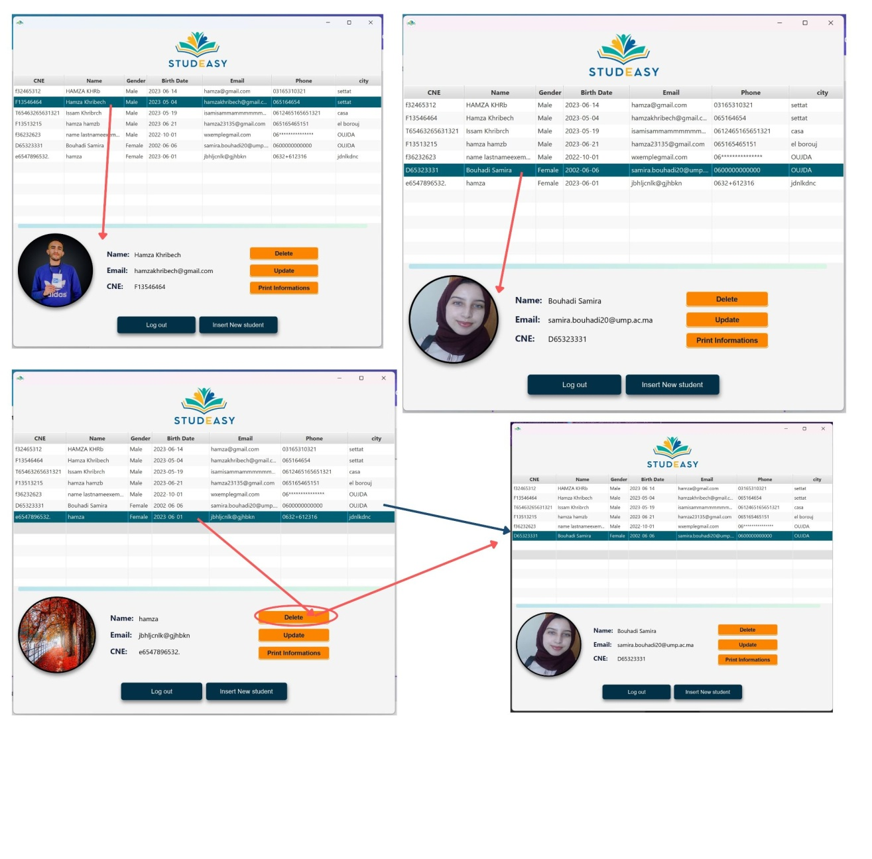

**Image 8 : La fonction “supprimer” : Rationaliser la gestion des données sur les étudiants**

La fonction “Supprimer” du système de gestion de l'information sur les étudiants remplit une fonction administrative essentielle. Ce bouton permet aux administrateurs de gérer efficacement la base de données en supprimant des profils d'étudiants si nécessaire. Cette fonction peut être utilisée dans de nombreux cas, par exemple lorsqu'un étudiant n'est plus inscrit parce qu'il a obtenu son diplôme, qu'il a été transféré dans un autre établissement ou pour d'autres raisons qui nécessitent sa suppression du système. Cette fonctionnalité garantit que la base de données reste précise et à jour, reflétant en temps réel le corps étudiant et sa dynamique. En outre, le processus de suppression a été conçu pour être simple et intuitif, ce qui minimise la charge administrative liée à la maintenance du système et permet de consacrer plus de temps aux tâches éducatives essentielles.

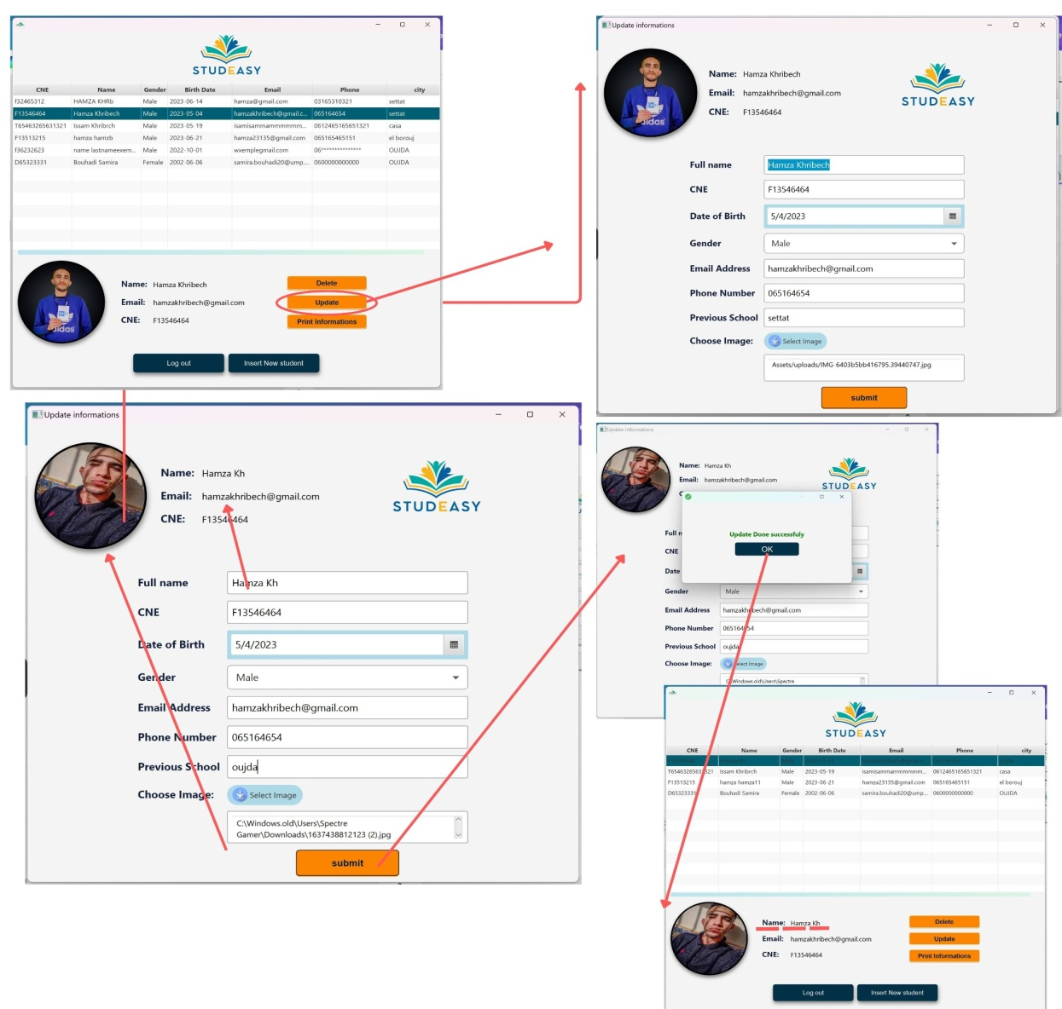

**Image 9 : La fonction de mise à jour : Garantir l'exactitude des profils des étudiants**

L'une des fonctions les plus importantes de notre système de gestion des informations sur les étudiants est le bouton "Mise à jour". il s'agisse d'un changement de coordonnées ou de la mise à jour d'un dossier académique, les utilisateurs peuvent rapidement corriger ou modifier les informations grâce à cette fonction qui garantit la mise à jour et l'exactitude des dossiers, ce qui est vital pour le bon fonctionnement de tout établissement d'enseignement. Cela renforce non seulement la confiance de l'étudiant dans le système, mais réduit également la charge de travail administratif liée à la mise à jour manuelle des dossiers. Le bouton "Mise à jour" joue donc un rôle indispensable dans la préservation de l'intégrité de notre base de données d'étudiants

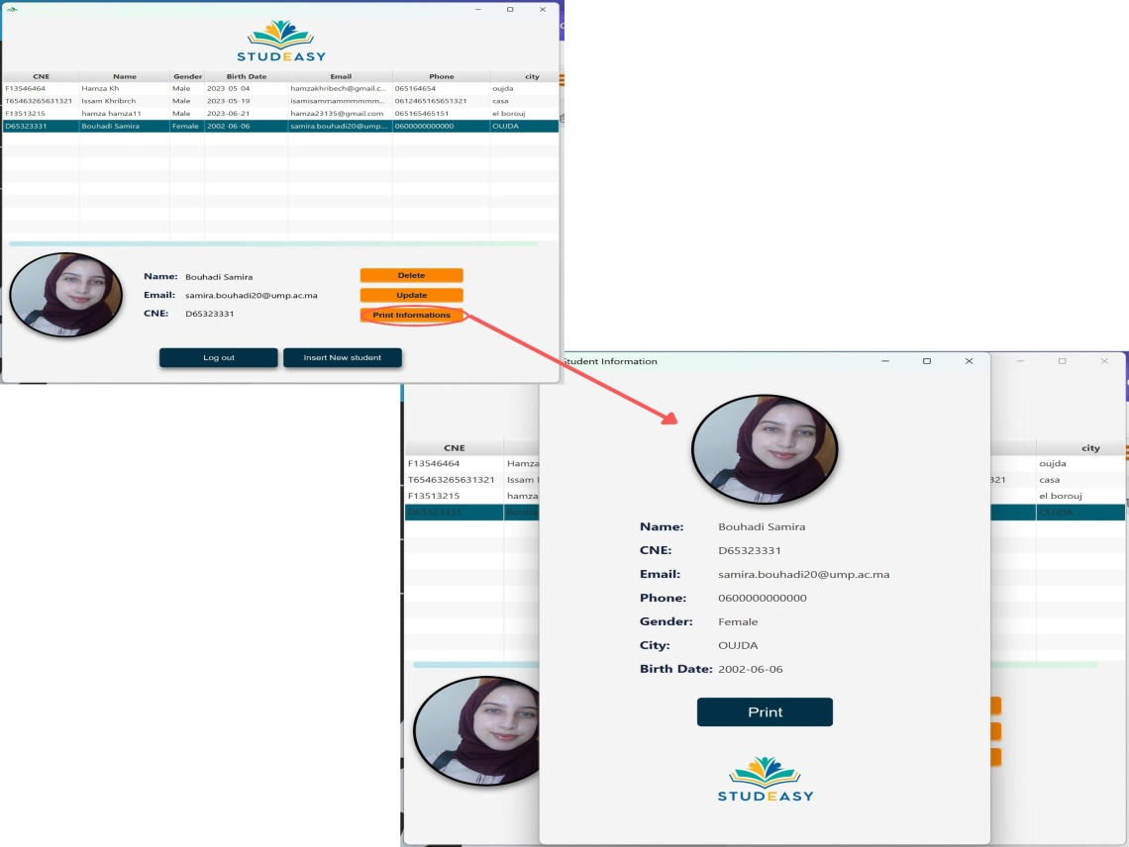

**Image 10 : La fonction “Imprimer les informations” : Une fonction essentielle pour la tenue des dossiers**

Le bouton "Imprimer les informations" est une caractéristique distinctive du système de gestion de l'information sur les étudiants, qui fait partie intégrante de sa fonctionnalité et de son utilité administrative. Cette fonction innovante a été soigneusement conçue pour répondre aux besoins des administrateurs qui souhaitent obtenir des copies papier des dossiers des étudiants. En sélectionnant le profil d'un étudiant et en cliquant sur ce bouton, le système génère automatiquement un document prêt à imprimer contenant les détails complets de l'étudiant en question. Il s'agit d'un processus rapide et efficace qui évite les tracas de la transcription manuelle des données.

Que les documents imprimés soient nécessaires à des fins d'examen interne, de correspondance externe, d'audit ou de conformité légale, le bouton “Imprimer les informations” simplifie l'extraction des données dans un format pratique, sur papier. Cette fonction joue donc un rôle essentiel dans le soutien des processus d'archivage de l'établissement d'enseignement, en garantissant que la documentation précise des données relatives aux étudiants est toujours à portée de main.

**Profil de d'étudiant et génération de PDF**

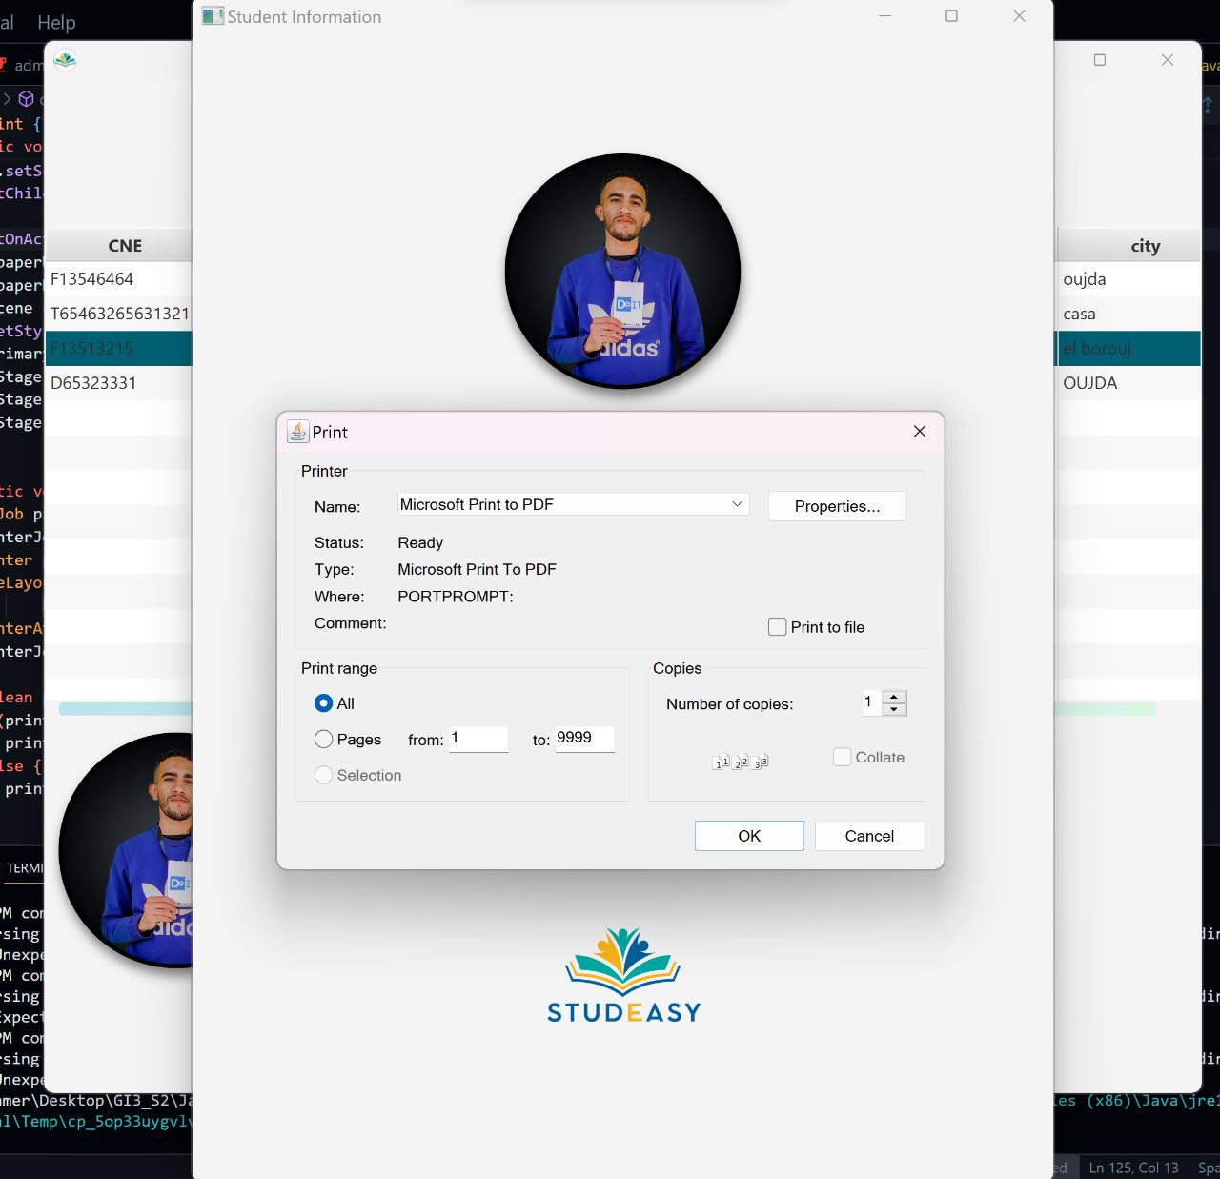

Lorsqu'un administrateur sélectionne un étudiant dans la liste complète, une nouvelle scène apparaît, affichant le profil détaillé de l'étudiant. Cette scène affiche les informations personnelles de l'étudiant, telles que son nom, son CNE, sa date de naissance, son sexe, son numéro de téléphone portable, sa ville et son adresse électronique. En outre, l'image personnalisée de l'étudiant est également affichée pour renforcer l'aspect humain de la représentation numérique.

Outre la visualisation des informations, l'administrateur peut générer une fiche récapitulative du profil de l'étudiant au format PDF. Cette fonctionnalité permet à l'administrateur d'imprimer une version résumée des informations de l'élève, qui peut être partagée ou archivée ultérieurement.

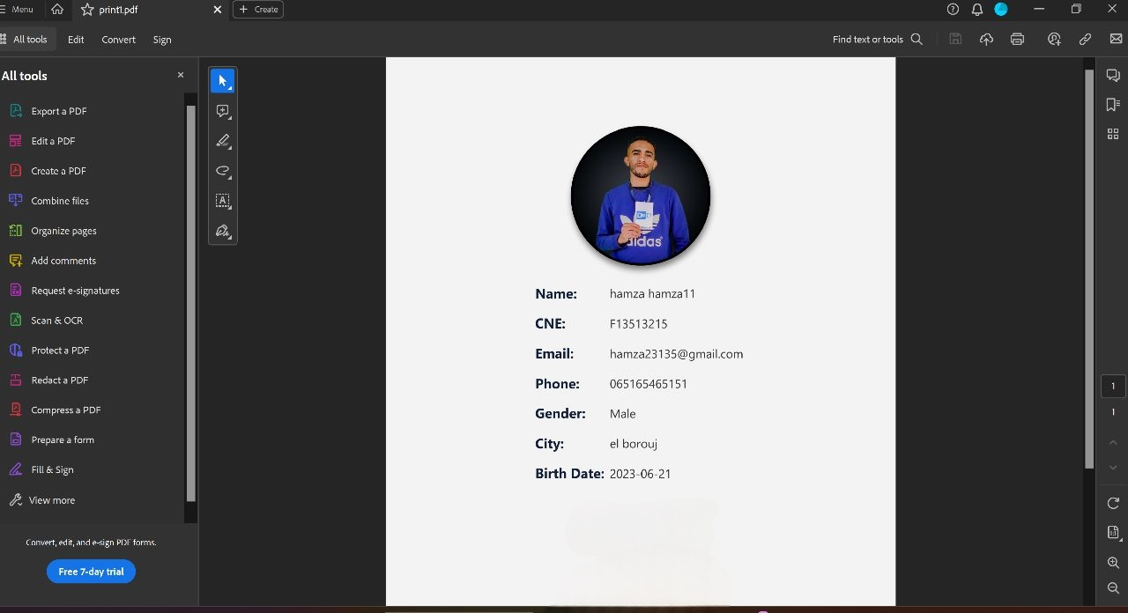

**Tests et résultats**

Pour assurer le bon fonctionnement de l'application, plusieurs tests ont été effectués pour évaluer ses performances, sa fiabilité et sa convivialité.

Les tests de performance ont permis de vérifier la rapidité de l'application lors de l'ajout, de la modification et de la suppression d'étudiants, ainsi que lors de la génération de fiches récapitulatives au format PDF. Des scénarios de test ont été mis en place pour simuler différents cas d'utilisation et évaluer les temps de réponse de l'application.

Les tests de fiabilité ont permis de vérifier la stabilité de l'application en soumettant une variété de données de test, y compris des cas limites, afin de s'assurer que l'application fonctionnait de manière fiable et ne présentait pas d'erreurs ou de plantages inattendus.

Dans l'ensemble, les résultats des tests ont été positifs. L'application a fait preuve de bonnes performances, d'une grande fiabilité et d'une convivialité que les utilisateurs ont appréciée. Les temps de réponse ont été rapides, les fonctionnalités ont répondu aux attentes et l'application a été jugée facile à utiliser.

**Conclusion**

Dans l'ensemble, le projet de gestion des inscriptions des étudiants de l'ENSAO a été un succès. L'application développée a atteint ses objectifs, offrant une interface intuitive pour l'ajout, la modification et la suppression de profils d'étudiants. La fonctionnalité permettant de générer des fiches de synthèse au format PDF a également été appréciée pour son côté pratique.

L'évaluation personnelle de l'expérience d'apprentissage et des compétences acquises a été positive. Le projet nous a permis de développer des compétences en matière de conception d'interface utilisateur, de développement d'applications Desktop et de gestion de bases de données. Il a également été l'occasion d'apprendre à collaborer efficacement au sein d'une équipe et de mettre en pratique les méthodologies de développement.

En termes d'améliorations et de développements futurs de l'application, quelques possibilités peuvent être envisagées. Elles pourraient inclure l'ajout de fonctionnalités supplémentaires telles que l'intégration d'un système de notification pour informer les administrateurs des mises à jour importantes ou des rappels. L'optimisation des performances et de la sécurité pour répondre aux besoins évolutifs de l'école et de ses élèves est également un domaine à améliorer.